**Троица**

**Русская народная песня "Ну-ка, кумушка, покумимся". Обработка Н. Римского - Корсакова**  
*Дети берут две ветки березы, соединенные лентой в верху (получается арка). Подходит первая пара девочек под арку, проговаривают слова кумления. Пройдя, целуются и обмениваются веночками, бусами или любым другим украшением.*

**Игра «Завяжи ленты».**  
*Дети делятся на две команды. У каждого в руках — ленточка. Березка держит в каждой руке ветки. Дети по сигналу ведущего по очереди бегут к березке, завязывают ленточку на ветке. Побеждает та команда, которая быстрее справится с заданием.*

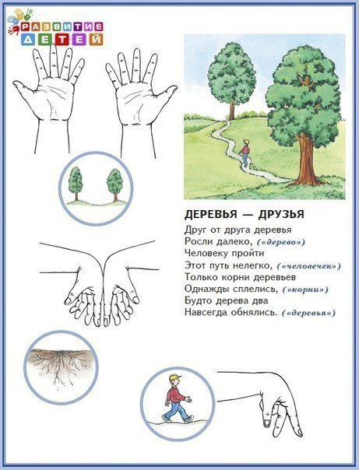

**Яблочный спас**

**Соревнование "Помоги Машеньке достать яблочко"**

*Дети поделены на две команды. В тазу с водой плавают яблочки. Дети по одному ложкой вылавливают яблоко из воды и несут его на ложке в корзинку своей команды. Чья команда принесёт больше яблок, та и выиграла.*

**"Ходит яблочко по кругу"**

*Все участники праздника встают в круг. Звучит музыка, ребята в это время передают яблоко по кругу друг другу. Музыка смолкает, яблоко перестают передавать, а у кого оно осталось в руках, должен выполнить задание. Задание придумывают все участники.*

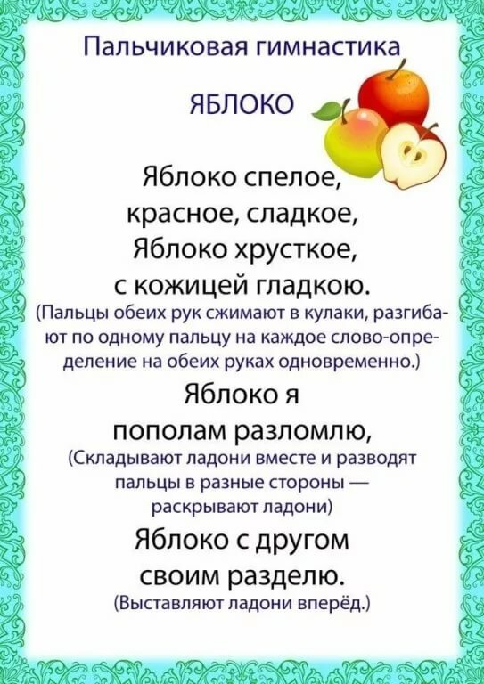

Муниципальное дошкольное образовательное учреждение «Детский сад комбинированного вида «Зёрнышко» города Балашова Саратовской области»

##### Русские народные праздники в ДОУ

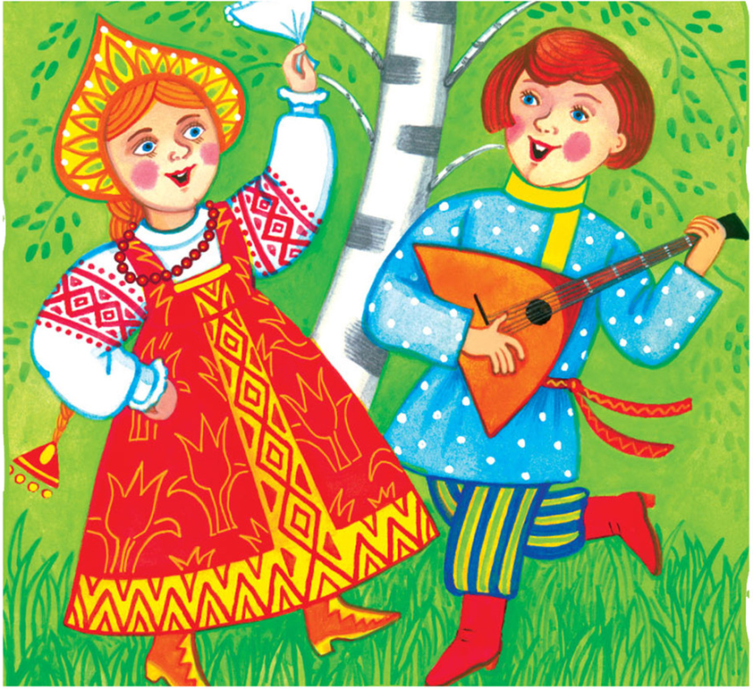

**Учитель-логопед:**

Зубавленко Е.В.

**Музыкальный руководитель:**

Кузнецова И.В

**Рождество (Святки)**

**Колядки.**

*Сеем, сеем, посеваем,   
Счастья, радости желаем!   
Чтоб здоровенькими были,   
Много лет прожили.*

*Коляда, коляда,   
Ты подай пирога,   
Или хлеба ломтину,   
Или денег полтину,   
Или курочку с хохлом,   
Петушка с гребешком!*

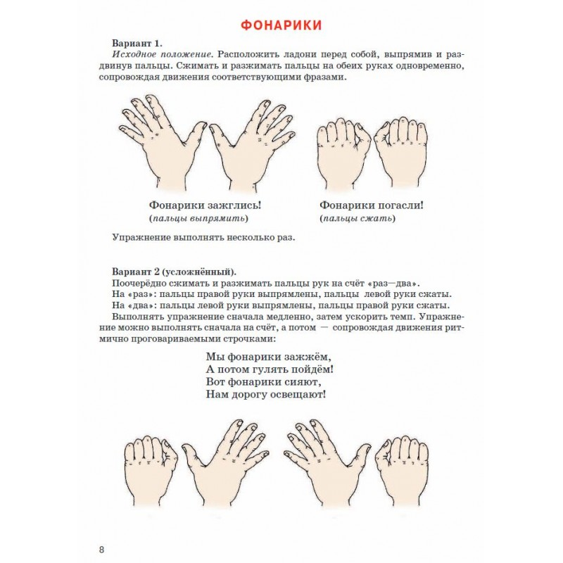

**Масленица**

**Хороводная игра «Блинок»***Дети становятся в 2 круга, в середине дети младших групп, берутся за руки и повторяют слова:  
Месим, месим, месим тесто (Топающим шагом идут в центр.)  
Разливайся блинок (Расходятся.)  
Разливайся большой.  
Оставайся такой  
Да не подгорай! П-ш-ш-ш (Приседают на корточки.)  
Ой, подгорел! (2 раза.)*

**«Перенеси блины»***Участвуют две команды, у первого в руках сковорода. Берут «блин» ( желтые кружки от пирамидок) из ведёрка и переносят его в чашку, возвращаются в команду, отдают сковороду следующему игроку.*

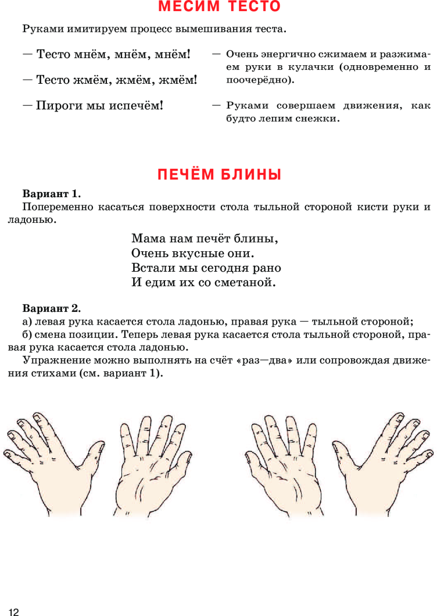

**Сороки**

**Игра «Золотые ворота».**

*Идет матушка-весна,  
Отворяй-ка ворота.  
Первый март пришел,  
Белый снег сошел.  
А за ним и апрель  
Отворил окно и дверь.  
А уж как пришел май,  
Солнце в терем приглашай!*

**Игра «Жаворонок».**

*Дети стоят в кругу, ребенок (жаворонок) ходит за кругом с колокольчиком, проговаривая слова:*

***В небе жаворонок пел, колокольчиком звенел,*  
*Порезвился в тишине, спрятал песенку в траве,*  
*Тот, кто песенку найдет, будет счастлив целый год.***

*Дети закрывают глаза, водящий прячет колокольчик за ребенком, нашедший звонит в колокольчик, затем происходит смена ведущего.*

